元請確認欄

危険性又は有害性の特定標準モデル

作 業 名 | 重機掘削作業 | 使用設備・機械 | ・油圧ショベル（バックホウ）・ブルドーザ・ダンプトラック・移動式クレーン・洗車機
施工会社名 |  | 使用工具・機器 | ・丸のこ・チェーンソー・電工ドラム・ランマ・スコップ・水中ポンプ  ・サニーホース・玉掛ワイヤロープ
工 法 等 |  | 安全設備・保護具 | ・保護帽・安全帯・保護手袋・安全靴・バリケード・安全柵・昇降設備
工 事 名 |  | 使用資材 | ・敷き鉄板・木矢坂・さん木・キャンバー
作業期間 | 令和 年 月 日 ～ 令和 年 月 日 | 作業に必要な資格と  配置予定者 | ・地山の掘削作業主任者： ・作業指揮者（掘削機の積みおろし）：  ・土止め支保工作業主任者： ・合図者：  ・酸素欠乏危険作業主任者： ・誘導者：  ・監視人： ・玉掛技能講習修了者：  ・車両系建設機械（整地・運搬・積込み用及び掘削用）運転技能講習修了者：  ・高圧、特別高圧、低圧の活線等に関する業務特別教育修了者：
担当職長名
作成年月日 | 令和 年 月 日作成 | 施工会社・関係者  周知記録（サイン） | 令和 年 月 日
改訂年月日 | 令和 年 月 日改訂
作成責任者 |  | 打合せ事項  確認事項等

評価 | 危険有害要因の評価基準 | 危険度
６ | 抜本的な対応が必要 | ５
５ | 即座に対策が必要 | ４
４ | 何らかの対策が必要 | ３
３ | 現時点で対策の必要なし | ２
２ | 極めて小さい（受け入れ可能） | １
安全対策の評価 | 効 果  実現性 |  | 大 | 中 | 小
 |  |  | ３ | ２ | １
 | 困 難 | ３ | ６ | ５ | ４
 | 努力すれば可能 | ２ | ５ | ４ | ３
 | 可 能 | １ | ４ | ３ | ２
評価 | 危険有害要因の評価基準 | 危険度
６ | 極めて大きい（受け入れ不可能） | ５
５ | かなり大きい（受け入れ不可能） | ４
４ | 中程度（受け入れ可能） | ３
３ | 小さい(許容範囲内) | ２
２ | 極めて小さい（受け入れ可能） | １
危険の見積り | 重大性  可能性 |  | 極めて重大  (死亡・障害) | 重 大  大けが  (休業４日以上) | 軽微  打撲・切傷  (休業３日以下)
 |  |  | ３ | ２ | １
 | 発生の確率は高い  （半年に１回程度） | ３ | ６ | ５ | ４
 | 時々発生する  （２～３年に１回程度） | ２ | ５ | ４ | ３
 | 発生の確率は低い  （５年以上に１回程度） | １ | ４ | ３ | ２
作業工程 | 作業の順序 | 危険性又は有害性の特定 | 危険の見積り |  |  |  | リスク低減措置 | 危険性又は  有害性に  接する人 | 安全対策の評価 |  |  |  | 備 考
 |  |  | 可能性 | 重大性 | 評 価 | 危険度 |  |  | 実効性 | 効 果 | 評 価 | 危険度
１ 準備作業  （墨出し、鉄板敷き） | １）根切の墨出し
 | ２）機械工具の点検 | ・丸のこによる切り傷 |  |  |  |  | ・のこ刃の接触カバーの作動確認をする | 作業主任者
 | ３）作業場所の確認
 | ４）立入禁止措置 | ・関係者以外の立入り |  |  |  |  | ・分かりやすい立入禁止措置をする | 作業主任者
 |  |  |  |  |  |  | ・必要に応じて監視人を配置をする | 作業主任者
 | ５）鉄板敷き | ・敷込み時のはさまれ |  |  |  |  | ・作業場所への立入禁止措置をする | 作業主任者
準備作業（墨出し、鉄板敷き）
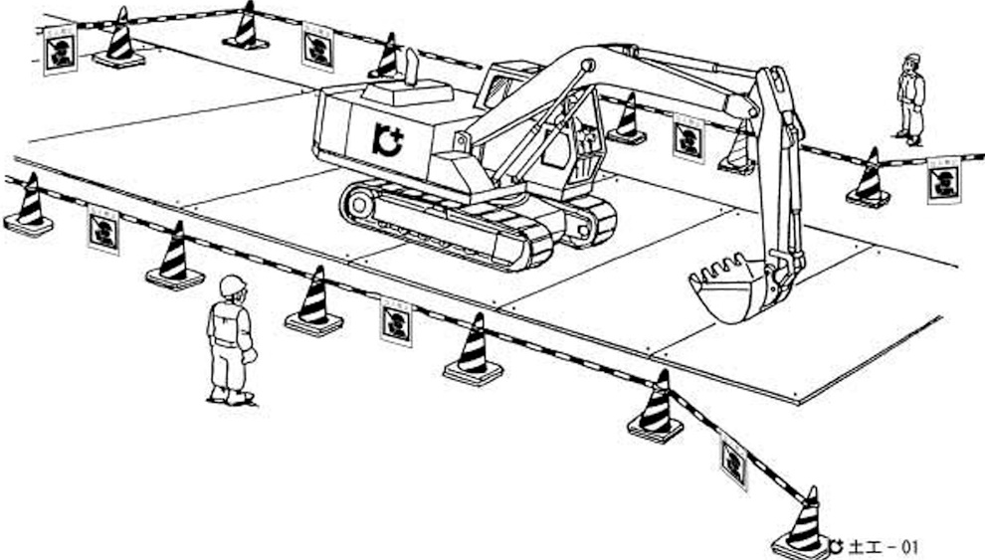
① 運転は、有資格者がしているか
② 作業区域内に関係者以外の立入禁止措置をしているか
③ 主たる用途以外の使用をしていないか
④ 作業半径内に作業者が立入っていないか
⑤ 必要に応じて監視人を置いているか
２―１ 重機の搬入 | １）掘削機の荷おろし | ・重機の転倒 |  |  |  |  | ・平坦な堅固な場所で積みおろす | オペレーター
 |  |  |  |  |  |  | ・道坂、盛土等の安全な勾配、十分な幅、強度を確認する | 作業指揮者
 | ２）作業開始前の機械点検 | ・不整備による災害 |  |  |  |  | ・持込機械は、整備を完全にしてから持込む | オペレーター
 | ３）機械の配置 | ・重機との激突・はさまれ |  |  |  |  | ・誘導に従い所定の位置に移動 | オペレーター
 | ４）機械の危険範囲内への立入禁止措置 | ・重機との激突・はさまれ |  |  |  |  | ・安全通路を確保する | オペレーター
 |  |  |  |  |  |  | ・必要に応じ監視人を配置する | 作業主任者

作業工程 | 作業の順序 | 危険性又は有害性の特定 | 危険の見積り |  |  |  | リスク低減措置 | 危険性又は  有害性に  接する人 | 安全対策の評価 |  |  |  | 備 考
 |  |  | 可能性 | 重大性 | 評 価 | 危険度 |  |  | 実効性 | 効 果 | 評 価 | 危険度
２―２ 掘削 | １）掘削 | ・法面の崩壊 |  |  |  |  | ・点検者を指名し、法面の作業開始前点検をする | 作業主任者
 |  |  |  |  |  |  | ・掘削勾配の厳守する法面を養生する（特に豪雨時は、要注意） | 作業主任者
 |  | ・重機にはさまれ、激突 |  |  |  |  | ・重機作業危険範囲内への立入禁止を徹底する | 作業主任者
 |  |  |  |  |  |  | ・オペレーターからの死角となる位置には絶対入らない | 作業主任者
 |  |  |  |  |  |  | ・重機と近接作業となる時は区画を定め、監視人を配置する | 作業主任者
 |  |  |  |  |  |  | ・重機稼動範囲内をすり抜ける等の近道行動をしない | 作業主任者
 |  | ・作業者の転落 |  |  |  |  | ・掘削進行に合わせ、法肩に転落防止柵を設置する | 作業主任者
 |  |  |  |  |  |  | ・作業の進行に合わせ、掘削面までの昇降設備を設ける | 作業主任者
 |  | ・飛来落下 |  |  |  |  | ・法肩に資材等を置かない。また上下作業はしない | 作業主任者
 | ２）水替え | ・感電災害 |  |  |  |  | ・アースの取付け、設置をする | 作業者
 | ３）集土 | ・ブルドーザーにはさまれ・激突 |  |  |  |  | ・誘導者を配置し、定められた合図・誘導をする | 作業主任者
 |  |  |  |  |  |  | ・重機稼動範囲内をすり抜ける等の近道行動をしない | 作業者
掘削
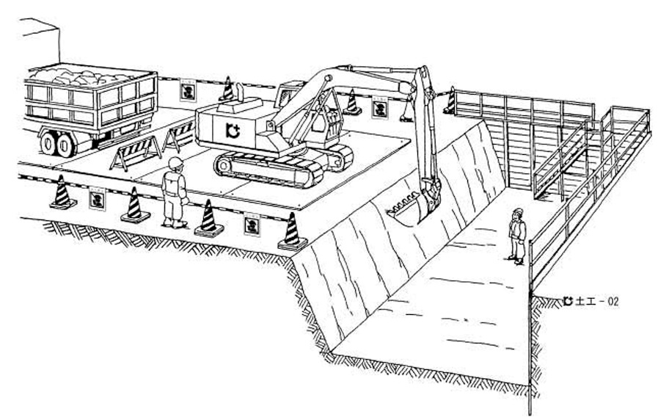
75°以下
深さ（２ｍ以上５ｍ未満）
① 運転は、有資格者がしているか
② 作業区域内に関係者以外の立入禁止措置をしているか
③ 作業半径内に作業者が立入っていないか
④ 法面、形状、土質や地層の状態に危険はないか
⑤ 作業者が安全に昇降できる設備を設置しているか

作業工程 | 作業の順序 | 危険性又は有害性の特定 | 危険の見積り |  |  |  | リスク低減措置 | 危険性又は  有害性に  接する人 | 安全対策の評価 |  |  |  | 備 考
 |  |  | 可能性 | 重大性 | 評 価 | 危険度 |  |  | 実効性 | 効 果 | 評 価 | 危険度
２―３ 掘削土の積込み・搬出（場内仮置きを含む） | １）ダンプトラックの待機 | ・近隣への迷惑 |  |  |  |  | ・迷惑のかからない場所を定め待機させる | 誘導者
 |  |  |  |  |  |  | ・待機上のルールを定める  （ポイ捨て禁止、アイドリングストップ等） | 誘導者
 | ２）ダンプトラックの移動 | ・ダンプトラックへ接触・ひかれ |  |  |  |  | ・誘導者を定め、運転者から見える位置で誘導する | 誘導者
 |  |  |  |  |  |  | ・通路を整備する | 誘導者
 |  |  |  |  |  |  | ・場内の制限速度を定め遵守させる | 運転者
 | ３）ダンプトラックへの積込み | ・ダンプトラックの逸走 |  |  |  |  | ・傾斜地では、キャンバー等で歯止めを行ってから積込む | 運転者
 |  |  |  |  |  |  | ・運転者は運転中、運転席から離れない | 運転者
 |  | ・積込み機械とのはさまれ |  |  |  |  | ・作業場所への立入禁止措置をする | 作業主任者
 | ４）ダンプトラックの搬出 | ・道路汚染 |  |  |  |  | ・あおりは確実に立てる。落下しそうな物はその場で取除く | 運転者
 |  |  |  |  |  |  | ・タイヤへの付着土は場内で落としてから外へ出る | 運転者
 |  |  |  |  |  |  | ・出入口では一時停止を行い誘導者の指示に従う | 運転者
 | ５）道路清掃 | ・交通災害 |  |  |  |  | ・誘導者をつける | 作業者
 |  |  |  |  |  |  | ・トラチョッキを着る | 作業者
 |  |  |  |  |  |  | ・地山の確認 | 作業主任者
３ 横矢板入れ（ケレン・加工・裏込めを含む）  （続く） | １）機械工具の点検 | ・丸のこに巻込まれ |  |  |  |  | ・接触防止措置の取付けと作業確認・刃のゆるみの点検をする | 作業主任者
 |  | ・感電 |  |  |  |  | ・アース付きプラグを使い、またキャプタイヤの損傷の有無も確認する | 作業主任者
 | ２）作業場所の確認 | ・掘削機と接触 |  |  |  |  | ・掘削場所から５ｍ以上離れ、カラーコーン等で区画する | 作業主任者
 |  | ・運搬中、重機に接触 |  |  |  |  | ・運搬路は重機の作業危険範囲内に入らないようにする | 作業主任者
 | ３）横矢板切断 | ・丸のこへ巻込まれ |  |  |  |  | ・切断時は軍手をしない。回転状態で振まわさない | 作業主任者
 |  | ・切り傷 |  |  |  |  | ・平らな場所で切断材をしっかり固定する | 作業主任者

作業工程 | 作業の順序 | 危険性又は有害性の特定 | 危険の見積り |  |  |  | リスク低減措置 | 危険性又は  有害性に  接する人 | 安全対策の評価 |  |  |  | 備 考
 |  |  | 可能性 | 重大性 | 評 価 | 危険度 |  |  | 実効性 | 効 果 | 評 価 | 危険度
（続き） | ４）横矢板入れ | ・脚立等使用による転落 |  |  |  |  | ・脚立設置場所の足元を堅固にする | 作業主任者 |  |  |  |  | 横矢板入れ（ケレン・加工・裏込めを含む）  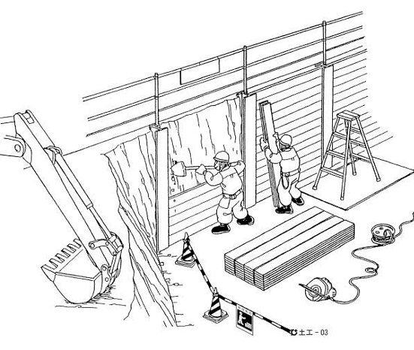  ① 丸のこの接触防止装置の作動はよいか  ② キャプタイヤ・電工ドラムに破損箇所はないか  ③ 掘削機と接触するおそれはないか（５ｍ以上離れる）  ④ 脚立上での作業で転倒のおそれはないか  ⑤ 矢板入れの時期はよいか
 |  | ・地山の崩壊 |  |  |  |  | ・適正な掘削時期に矢板を入れる | 作業主任者
 |  |  |  |  |  |  | ・地山の状態を確認する | 作業主任者
 | ５）裏込め | ・脚立等使用による転落 |  |  |  |  | ・脚立設置場所の足元を堅固にする | 作業主任者
 | ６）横矢板の確認 |  |  |  |  |  | ・適正な掘削時期に矢板を入れる | 作業主任者
 | ７）ずれ止め
４（乗込構台組立て)
５（土止め支保工）
６ 床付け・砕石地業 | １）床付け | ・重機にはさまれ・激突 |  |  |  |  | ・作業危険半径内、また運転席から死角の位置へは立入禁止措置をする。やむをえず入る時は監視人を配置し重機の動きを止める | 作業主任者
 |  |  |  |  |  |  | ・重機のまわりを通り抜けない | 作業者
 | ２）砕石敷き | ・重機に接触 |  |  |  |  | ・重機では砕石を荒配置する時は重機から離れる | 作業者
 | ３）転圧 | ・ランマー取扱い上の災害 |  |  |  |  | ・周囲の状況を把握し２人作業をする | 作業者
７ 重機の搬出 | １）下部重機の荷揚げ、積込み | ・クレーンの転倒
 | ２）上部重機の積込み | ・クレーンの転倒 |  |  |  |  | ・接地地面を確認する | オペレーター
 |  |  |  |  |  |  | ・適正なつり荷に合った移動式クレーンの選定する | オペレーター
 |  |  |  |  |  |  | ・平坦な堅固な場所で積降しをする | 作業指揮者
 |  |  |  |  |  |  | ・道板・盛土等の安全な勾配、十分な幅、強度を確認する | オペレーター
８ その他

